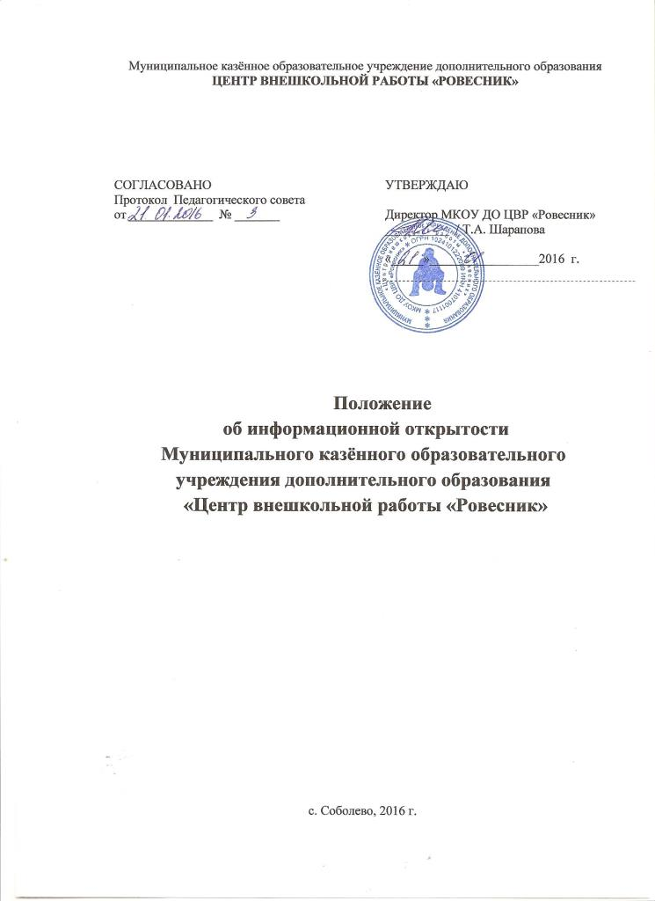

1. Общие положения
1.1. Муниципальное казённое образовательное учреждение дополнительного образования «Центр внешкольной работы «Ровесник» (далее – ЦВР «Ровесник») обеспечивает
открытость и доступность информации о своей деятельности в соответствии с законодательством РФ.
1.2. Настоящее положение разработано с учетом требований Федерального закона от 29.12.2012 № 273-ФЗ «Об образовании в Российской Федерации», Федерального закона от 12.01.1996 № 7-ФЗ « О некоммерческих организациях», постановления Правительства РФ от 10.07.2013 № 582 «Об утверждении правил размещения на официальном сайте образовательной организации в информационно-телекоммуникационной сети Интернет и обновления информации об образовательной организации», приказа Минфина России от 21.07.2011 № 86н «Об утверждении порядка предоставления информации государственным (муниципальным) учреждением, ее размещения на официальном сайте в сети Интернет и ведения указанного сайта».
1.3. Настоящее Положение определяет:
– перечень раскрываемой ЦВР «Ровесник» информации;
– способы и сроки обеспечения ЦВР «Ровесник» открытости и доступности информации;
– ответственность ЦВР «Ровесник».

2. Перечень информации, способы и сроки обеспечения ее открытости и доступности
2.1. ЦВР «Ровесник» обеспечивает открытость и доступность информации путем ее размещения:
– на информационных стендах ЦВР «Ровесник»;
– на официальном сайте ЦВР «Ровесник»;
– на сайте www.bus.gov.ru;
– в средствах массовой информации (в т. ч. электронных).
2.2. Перечень обязательных к раскрытию сведений о деятельности ЦВР «Ровесник»:
– дата создания ЦВР «Ровесник»;
– информация об учредителе, месте нахождения ЦВР «Ровесник» и ее филиалов (при наличии), режиме, графике работы, контактных телефонах и адресах электронной почты;
– информация о структуре и органах управления ЦВР «Ровесник»;
– информация о реализуемых общеразвивающих программах;
– информация о численности учащихся по реализуемым общеразвивающим программам за счет бюджетных ассигнований федерального бюджета, бюджетов субъектов РФ, местных бюджетов и по договорам об образовании за счет средств физических и (или) юридических лиц;
– информация о языках образования;
– информация о руководителе ЦВР «Ровесник», его заместителях, руководителях филиалов ЦВР «Ровесник» при их наличии);
– информация о персональном составе педагогических работников с указанием уровня образования, квалификации и опыта работы;
– информация о материально-техническом обеспечении образовательной деятельности (в т. ч. наличии оборудованных учебных кабинетов, объектов для проведения практических занятий, библиотек, объектов спорта, средств обучения и воспитания, условиях питания и охраны здоровья обучающихся, доступе к информационным системам и информационно-телекоммуникационным сетям, электронных образовательных ресурсах, к которым обеспечивается доступ учащихся);
– информация о количестве вакантных мест для приема (перевода) по каждой общеобразовательной программе (на места, финансируемые за счет бюджетных ассигнований федерального бюджета, бюджетов субъектов РФ, местных бюджетов, по договорам об образовании за счет средств физических и (или) юридических лиц);
– информация об объёме образовательной деятельности, финансовое обеспечение которой осуществляется за счет бюджетных ассигнований федерального бюджета, бюджетов субъектов РФ, местных бюджетов, по договорам об образовании за счет средств физических и (или) юридических лиц;
– информация о поступлении финансовых и материальных средств и об их расходовании по итогам финансового года;

– информация о размещении заказов на поставки товаров, выполнение работ, оказание услуг согласно Федеральному закону от 05.04.2013 № 44-ФЗ «О контрактной системе в сфере закупок товаров, работ, услуг для обеспечения государственных и муниципальных нужд».
2.3. Обязательны к открытости и доступности копии следующих документов ОО:
– устав;
– лицензия на осуществление образовательной деятельности (с приложениями);
– бюджетная смета (для казенного учреждения);
– локальные нормативные акты, в т. ч. правила внутреннего распорядка учащихся, правила внутреннего трудового распорядка, коллективный договор;
– отчет о результатах самообследования;
– предписания органов, осуществляющих государственный контроль (надзор) в сфере образования, отчёты об исполнении таких предписаний;
– публичный доклад (вправе разместить);
– примерная форма заявления о приеме;
–уведомление о прекращении деятельности;
– положение о закупке (вправе разместить);
– план закупок (вправе разместить).
2.4. ЦВР «Ровесник» обеспечивает открытость и доступность документов, определенных п. 2.3, путем предоставления через официальный сайт www.bus.gov.ru электронных копий следующих документов:
– решение учредителя о создании учреждения;
– учредительные документы учреждения;
– свидетельство о государственной регистрации учреждения;
– решения учредителя о назначении руководителя учреждения;
– положение о филиалах, представительствах учреждения (при наличии филиалов, представительств);
– муниципальное задания на оказание услуг (выполнение работ);
– годовая бухгалтерская отчетность учреждения;
– отчет о результатах деятельности ЦВР «Ровесник» и об использовании закрепленного за ним муниципального имущества;
– сведения о проведенных в отношении учреждения контрольных мероприятиях и их результатах.
2.5. ЦВР «Ровесник» также предоставляет в электронном структурированном виде на официальном сайте:
– общую информацию об учреждении;
– информацию о муниципальном задании на оказание муниципальных услуг и его исполнении;
– информацию о плане финансово-хозяйственной деятельности;
– информацию об операциях с целевыми средствами из бюджета;
– информацию о показателях бюджетной сметы (для казенных учреждений);
– информацию о результатах деятельности и об использовании имущества;
– сведения о проведенных в отношении учреждения контрольных мероприятиях и их результатах;
– информацию о годовой бухгалтерской отчетности учреждения.
2.6. Требования к информации, размещаемой на официальном сайте ЦВР «Ровесник», ее структура, порядок размещения и сроки обновления определяются локальным актом ЦВР «Ровесник» (положением об официальном сайте ЦВР «Ровесник»).
2.7. Образовательная организация обеспечивает открытость следующих персональных данных:
а) о руководителе ЦВР «Ровесник», его заместителях, руководителях филиалов ЦВР «Ровесник» (при их наличии), в т. ч.:
– фамилия, имя, отчество (при наличии) руководителя, его заместителей;
– должность руководителя, его заместителей;
– контактные телефоны;
– адрес электронной почты;
б) о персональном составе педагогических работников с указанием уровня образования, квалификации и опыта работы, в т. ч.:
– фамилия, имя, отчество (при наличии) работника;
– занимаемая должность (должности);
– преподаваемые дисциплины;
– ученая степень (при наличии);
– ученое звание (при наличии);
– наименование направления подготовки и (или) специальности;
– данные о повышении квалификации и (или) профессиональной переподготовке (при наличии);
– общий стаж работы;
– стаж работы по специальности;
– иная информация о работниках ЦВР «Ровесник», на размещение которой имеется их письменное согласие (в том числе – на размещение фотографий) (вправе разместить).
2.8. ЦВР «Ровесник» обязан по письменному требованию работника внести изменения в размещенную о нем информацию при условии предоставления подтверждающих документов.
3. Ответственность ЦВР «Ровесник»
3.1. ЦВР «Ровесник» осуществляет раскрытие информации (в т. ч. персональных данных) в соответствии с требованиями законодательства РФ.
3.2. ЦВР «Ровесник» обеспечивает обработку и хранение информации о своих работниках, а также иных субъектах персональных данных способами, обеспечивающими максимальную защищенность такой информации от неправомерного использования в соответствии с требованиями Федерального закона от 27.07.2006 № 152-ФЗ «О персональных данных», положением об обработке персональных данных.
3.3. ЦВР «Ровесник» несет ответственность в порядке и на условиях, устанавливаемых законодательством РФ, за возможный ущерб, причиненный в результате неправомерного использования информации третьими лицами.

